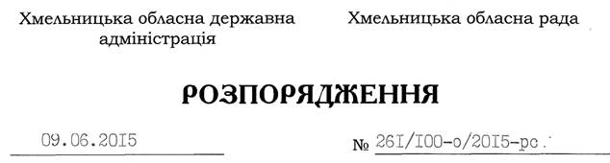

Про утворення координаційної ради проекту “Місцевий розвиток, орієнтований на громаду, фаза ІІІ”

Відповідно до статей 13, 39 Закону України “Про місцеві державні адміністрації”, Закону України “Про місцеве самоврядування в Україні”, Угоди про партнерство між Хмельницькою обласною державною адміністрацією, Хмельницькою обласною радою, Програмою Розвитку організації Об’єднаних Націй від 17 вересня 2014 року, з метою сприяння реалізації на території області проекту “Місцевий розвиток, орієнтований на громаду, фаза-ІІІ”:
1. Утворити координаційну раду проекту “Місцевий розвиток, орієнтований на громаду, фаза-ІІІ” у складі згідно з додатком 1 та затвердити Положення про неї (додається).
2. Визнати таким, що втратило чинність, спільне розпорядження голови обласної державної адміністрації та голови обласної ради від 18 листопада 2011 року № 434/2011-рс “Про утворення координаційної ради проекту “Місцевий розвиток, орієнований на громаду, фаза-ІІ”.
3. Контроль за виконанням цього розпорядження покласти на заступника голови обласної державної адміністрації та заступника голови обласної ради відповідно до розподілу обов’язків.

Голова адміністрації  М.Загородний |  | Голова ради  І.Гончар

